Тема урока: "Параллельность и перпендикулярность". 6 класс
Цель урока:
Познакомить учащихся с параллельностью и перпендикулярностью.
Сформировать умения распознавать параллельность и перпендикулярность, научить применять полученные знания в решении геометрических задач.
Совершенствовать навыки работы в группе, навыки самооценки.
Ход урока:
1.Организационный момент.
Постановка цели урока, задач и плана урока совместно с детьми.
2. Разминка.
1) Представьте, что ваши руки – модели отрезков. Расположите их:
а) горизонтально;
б) вертикально;
в) наклонно.
2)Как можно определить, горизонтально ли расположена поверхность?
3)Какой образ может помочь создать представление о горизонтально расположенной прямой?
4)Как можно проверить, вертикально ли расположена прямая?
3.Объяснение нового материала.
(Учитель сообщает учащимся новые сведения по данной теме).
Параллельные и перпендикулярные прямые играют очень большую роль в жизни человека: особенности их взаимного расположения используют в строительстве и, технике, искусстве. Теория параллельных занимает одно из центральных мест в науке “геометрия”. Именно свойства параллельных прямых определяют свойства, изучаемого нами пространства.
Рассматривая основные геометрические фигуры, среди всех углов мы выделили прямой угол, равный 90°. Сейчас мы опять вернемся к нему. Изобразим прямой угол и продолжим его стороны за вершину. Мы получим две прямые, пересекающиеся под прямым углом.
ЗАДАНИЕ 1.(работа в парах). Предположим, вы купаетесь в море недалеко от берега. Вдруг, появляется акула! Конечно, вы для неё деликатес, поэтому самое лучшее, что вы можете сделать, - плыть к берегу (он ограничен прямой линией). Нарисуйте ваш путь. Учтите, что акула плывет за вами!

Как ваш путь будет расположен относительно береговой линии? Сколько можно провести таких самых коротких путей от точки (вы сами) до прямой (линии берега)?
Кратчайшим расстоянием от точки до прямой является перпендикуляр, проведенный от данной точки к прямой. Длина этого перпендикуляра называется расстоянием от точки до прямой.
Задание 2.(работа в парах). Изобразите куб. Выделите красным цветом два перпендикулярных ребра, а зеленым цветом два параллельных ребра. Объясните свой ответ.
Перпендикулярные прямые обладают интересными свойствами:
1.Через точку вне данной прямой можно провести только одну прямую, перпендикулярную этой прямой и пересекающую её.
2.Если точку взять на самой прямой, то через эту точку проходит бесконечное число прямых, перпендикулярных данной прямой.
ЗАДАНИЕ 3. С помощью карандашей проиллюстрируйте свойство 2.
3. Две прямые на плоскости, перпендикулярные третьей прямой, не могут пересечься одна с другой.
ЗАДАНИЕ 4. Как чаще всего расположены пешеходные переходы (так называемые “зебры”) относительно транспортной магистрали, улицы, автодороги? Почему? А по отношению друг к другу?
Определение: Две прямые на плоскости называются параллельными, если они не пересекаются.
ЗАДАНИЕ 5.(Работа в парах).
Как, используя линейку и треугольник изобразить параллельные прямые?
ЗАДАНИЕ 6.(Работа в парах).
Приведите как можно больше примеров параллельных и перпендикулярных прямых, встречающихся в окружающем нас мире.
ЗАДАНИЕ 7.(Работа в парах).
Пользуясь линейкой и транспортиром, чертежным угольником найдите на рисунке пары параллельных и перпендикулярных прямых. (Рис.4)

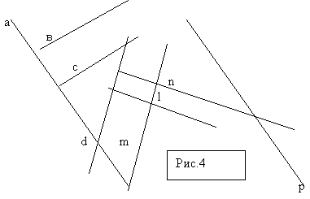
ЗАДАНИЕ 8.(Работа в группе). Самостоятельно разобрать теоретический материал из учебника про углы, образованные при пересечении двух параллельных прямых третьей. Проанализировав материал постараться справиться с решением задачи продвинутого уровня сложности.
На рисунке изображены две параллельные прямые, пересекаемые третьей прямой. Известно, что угол 1 равен 52°. Чему равны остальные углы?

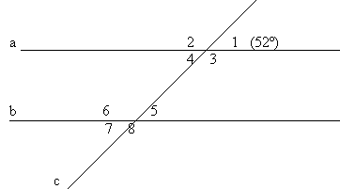

4. Итог урока.
ВОПРОСЫ:
Достигли ли мы поставленной цели?
С какими прямыми мы сегодня познакомились?
Какие прямые называются параллельными?
Какие прямые называются перпендикулярными?
Какие свойства перпендикулярных прямых мы изучили?
5. Домашнее задание.

